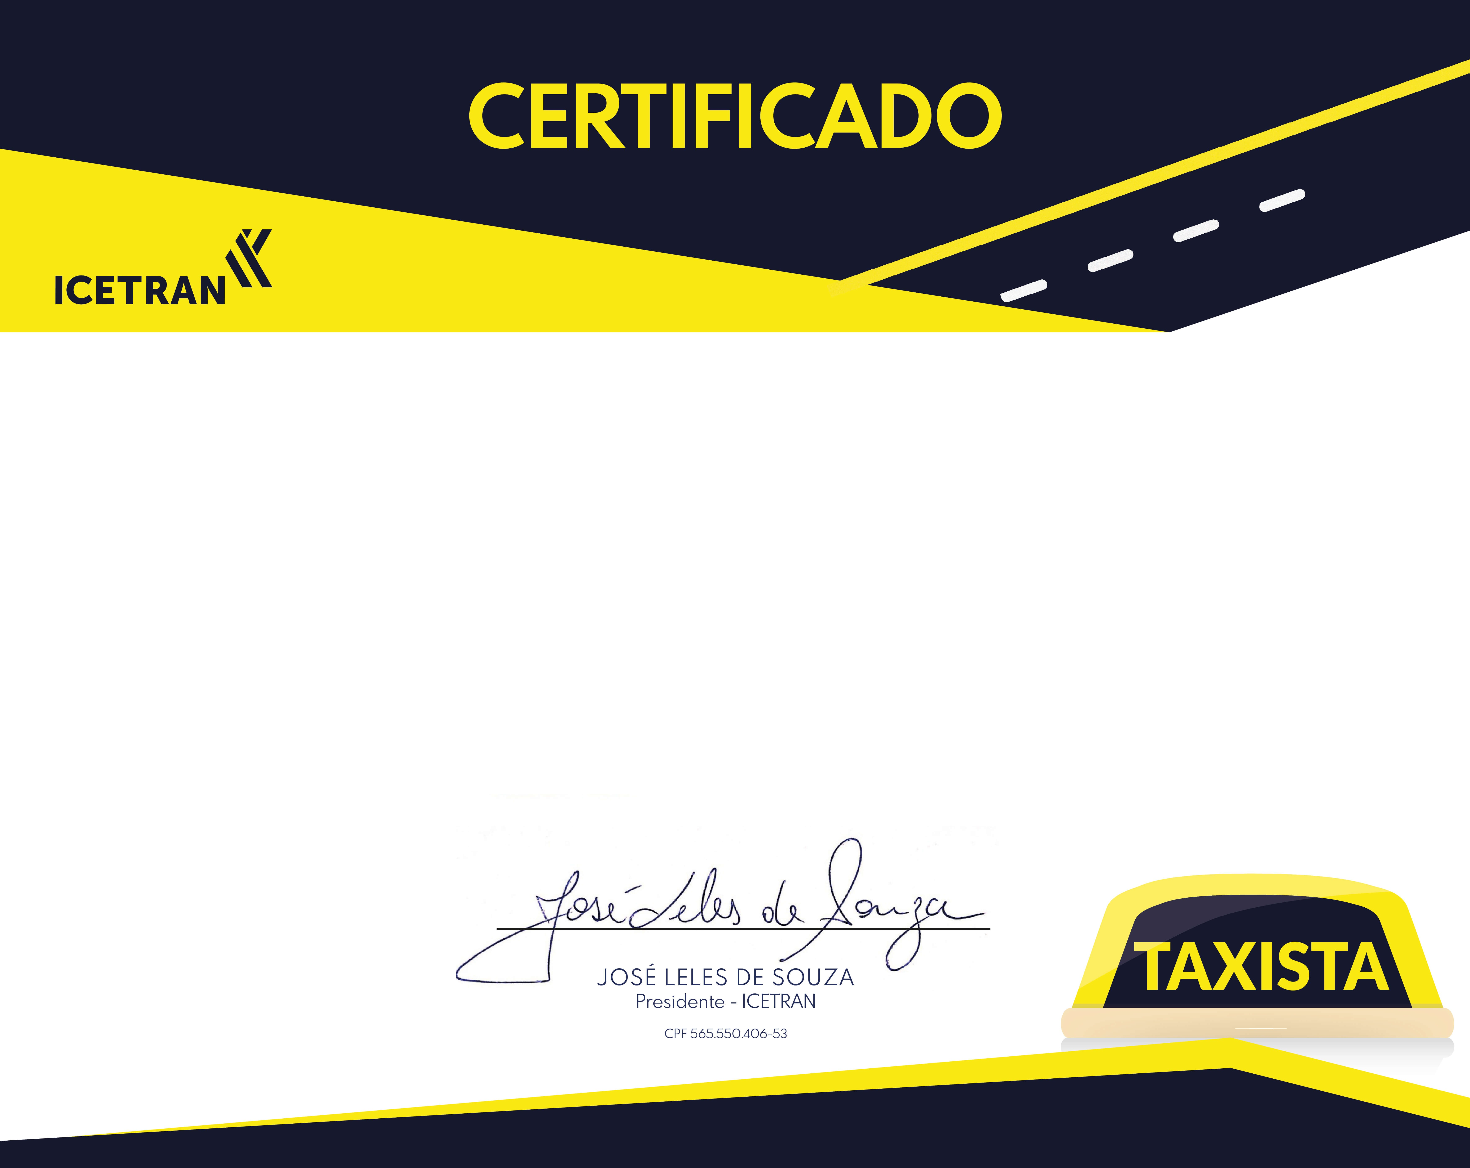

CERTIFICADO Nº ${ID}

Certificamos que **${NOME}** portador do CPF ${CPF}, CNH ${CNH} e habilitado na categoria ${CATEGORIA}, concluiu o **Curso de Taxista**, na modalidade a Distância com carga horária de 60 horas, no período ${INICIO} a ${FIM}.

Florianópolis, ${DATA}.

**ICETRAN INSTITUTO DE CERTIFICACAO E ESTUDOS DE TRANSITO E TRANSPORTE LTDA - CNPJ: 02.968.119/0001-88**

|  |  |  |  |  |
| --- | --- | --- | --- | --- |
| **Taxista** | | | | |
|  |  | **HISTÓRICO** | | |
| **ORGANIZAÇÃO CURRICULAR** | | **Carga Horária** | **Nota** | **Resultado** |
| MÓDULO- RELAÇÕES HUMANAS TX | | 20 | ${RELACOES} | Aprovado |
| MÓDULO- DIREÇÃO DEFENSIVA TX | | 20 | ${DIRECAO} | Aprovado |
| MÓDULO- PRIMEIROS SOCORROS TX | | 10 | ${PRIMEIROS} | Aprovado |
| MÓDULO- MECÂNICA BÁSICA E ELÉTRICA BÁSICA TX | | 10 | ${MECANICA} | Aprovado |
| Total | | 60 |  | |

**Matrícula:** ${ID}

**Registro:** ${REGISTRO}

**Folha:** ${FOLHA}

**Livro:** ${LIVRO}

**Aluno:** ${NOME}

**Curso:** Taxista

**Link de Validação:** https://icetran.com.br/consultacertificado

**Código de Validação:** ${VALIDACAO}